Desconocido

## 15 Crear al Sr. Hombre de Palo

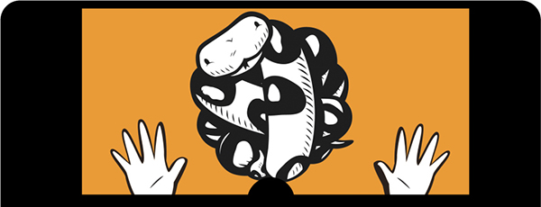

En este capítulo, crearemos al personaje principal de Mr. Stick Man *Races for the Exit .* Esto requerirá la codificación más complicada que hemos hecho hasta ahora, porque el Sr. Hombre de Palo tiene que correr a izquierda y derecha, saltar, detenerse cuando choque con una plataforma y caer cuando se salga del borde de una plataforma. Utilizaremos eventos para las teclas de flecha izquierda y derecha para que el muñeco de palitos corra a izquierda y derecha, y haremos que salte cuando el jugador pulse la barra espaciadora.

[Subtema 1 de 9: (Ver todo)](ch15.html)[siguiente](ch15_2.html)